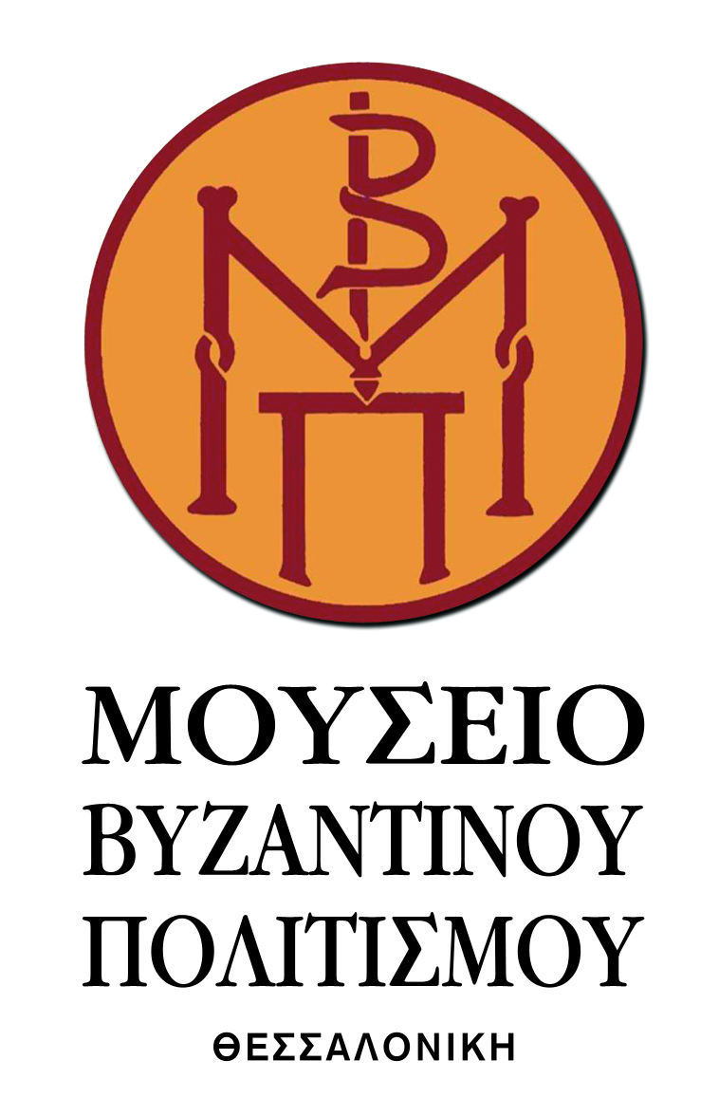
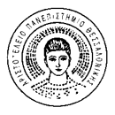

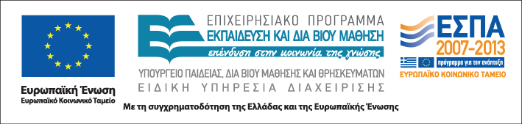
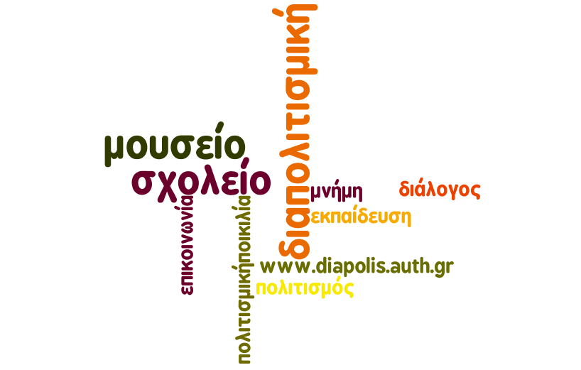

ΑΡΙΣΤΟΤΕΛΕΙΟ
ΠΑΝΕΠΙΣΤΗΜΙΟ
ΘΕΣΣΑΛΟΝΙΚΗΣ
Ημερίδα για σχολικές επισκέψεις σε μουσεία
στο πλαίσιο της διαπολιτισμικής εκπαίδευσης
ΜΟΥΣΕΙΟ ΒΥΖΑΝΤΙΝΟΥ ΠΟΛΙΤΙΣΜΟΥ
Σάββατο, 19 Νοεμβρίου 2011

